PONTIFÍCIA UNIVERSIDADE CATÓLICA DE MINAS GERAIS
PUC Minas Virtual
Pós-graduação Lato Sensu em Engenharia de Software

Trabalho de Conclusão de Curso
Cidade Digital

Camila Martins Maschion

São Paulo
<Dezembro/2021>

Trabalho de Conclusão de Curso
Sumário

Trabalho de Conclusão de Curso 3
1. Cronograma de trabalho 4
2. Diagrama de casos de uso 5
3. Requisitos não-funcionais 5
4. Protótipo navegável do sistema 5
5. Diagrama de classes de domínio 6
6. Modelo de componentes 7
6.1. Padrão arquitetural 7
6.2. Diagrama de componentes 7
6.3. Descrição dos componentes 7
7. Diagrama de implantação 8
8. Plano de Testes 9
9. Estimativa de pontos de função 10
10. Informações da implementação 11
11. Referências 12

Cronograma de trabalho

Datas |  | Atividade / Tarefa | Produto / Resultado
De | Até | Atividade / Tarefa | Produto / Resultado
17 / 07 / 21 | 18 / 07 / 21 | 1. Entendimento geral do escopo, atividades do projeto e criação do cronograma | Definição do tema do trabalho.  Cronograma criado
19 / 07 / 21 | 20 / 07 / 21 | 2. Diagrama de casos de uso | Diagrama de casos de uso
24 / 07 / 21 | 25 / 07 / 21 | 3. Requisitos não funcionais | Lista de requisitos não funcionais
28 /07 / 21 | 31/ 07 / 21 | 4. Protótipo navegável | Protótipo Figma
07 / 08 / 21 | 22 / 08 / 21 | 5. Diagrama de classes de domínio | Diagrama de classes de domínio criado
28 / 08 / 21 | 05 / 09 / 21 | 6. Modelos de Componentes | Diagrama de componentes e descrição de componentes
__ / __ / __ | __ / __ / __ | 7. Modelo de implantação
__ / __ / __ | __ / __ / __ | 8. Planos de testes
__ / __ / __ | __ / __ / __ | 9. Planilha de pontos de função
__ / __ / __ | __ / __ / __ | 10.
__ / __ / __ | __ / __ / __ | 11.
__ / __ / __ | __ / __ / __ | 12.
__ / __ / __ | __ / __ / __ | 13.
__ / __ / __ | __ / __ / __ | 14.
__ / __ / __ | __ / __ / __ | 15.
__ / __ / __ | __ / __ / __ | 16.
__ / __ / __ | __ / __ / __ | 17.
__ / __ / __ | __ / __ / __ | 18.

Diagrama de casos de uso
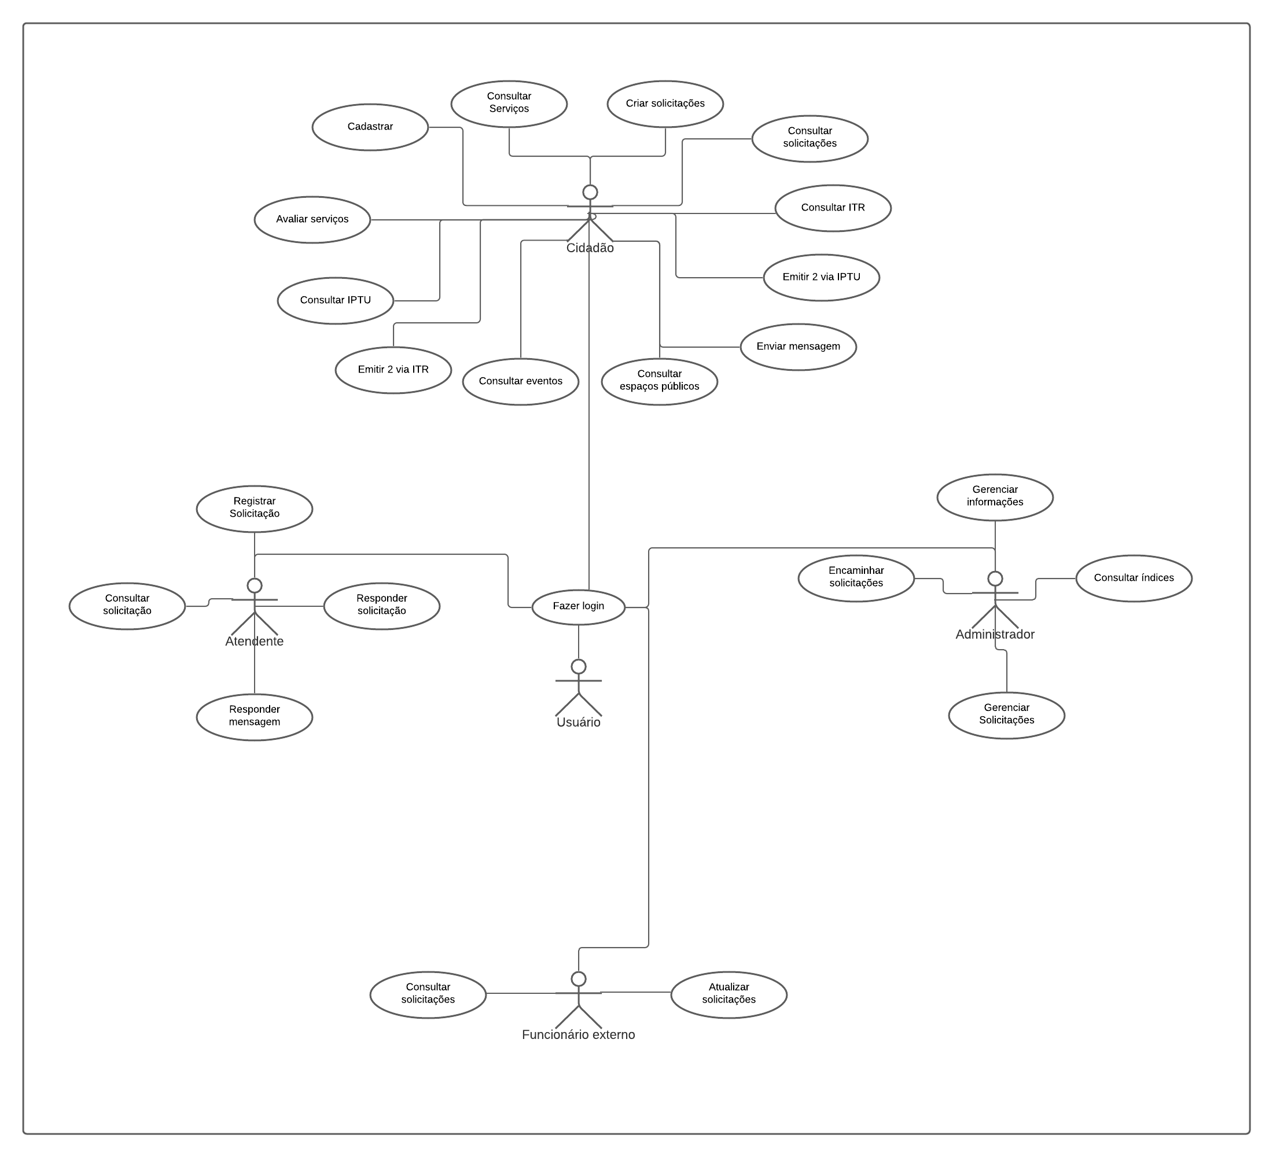

Requisitos não-funcionais

A aplicação deve conter acessibilidade de forma que todas as informações possam ser lidas via aplicativos de leitura de tela.
A aplicação deve conter um modo que facilite o uso para pessoas daltônicas.
A aplicação deve responder as requisições do usuário em no máximo 1000 milissegundos.
A aplicação deve comportar 50% da população online ao mesmo tempo.
A aplicação deve executar em plataforma Android e iOS, tanto em smartphones quanto em tablets.
A aplicação deve ser responsiva em todos os tamanhos de tela de forma que o layout não seja afetado.
As informações dos usuários devem estar asseguradas conforme a Lei Geral de Proteção de Dados.
A aplicação deve garantir funcionamento 24 horas por dia, 7 dias da semana durante 365 dias do ano.
A aplicação deve garantir um canal seguro para troca de requisições entre as aplicações Android e iOS de forma segura e encriptada.

Protótipo navegável do sistema
<Faça um protótipo navegável do sistema mostrando a tela inicial da aplicação e as de três casos de uso principais. A navegação entre as telas também precisa ser apresentada. Deve-se utilizar alguma ferramenta para a criação dos wireframes (como Figma ou Balsamiq, por exemplo).
Faça um vídeo de apresentação do protótipo navegável desenvolvido e disponibilize-o de forma que a banca de avaliação do TCC possa visualizá-lo. Esse vídeo deve ter duração de, no máximo, 3 minutos. Utilize, preferencialmente, o formato AVI.
Nesta seção, indique o link desse vídeo e do repositório (como o GitHub, Bitbucket, etc) onde seu protótipo navegável está disponível.>

Diagrama de classes de domínio
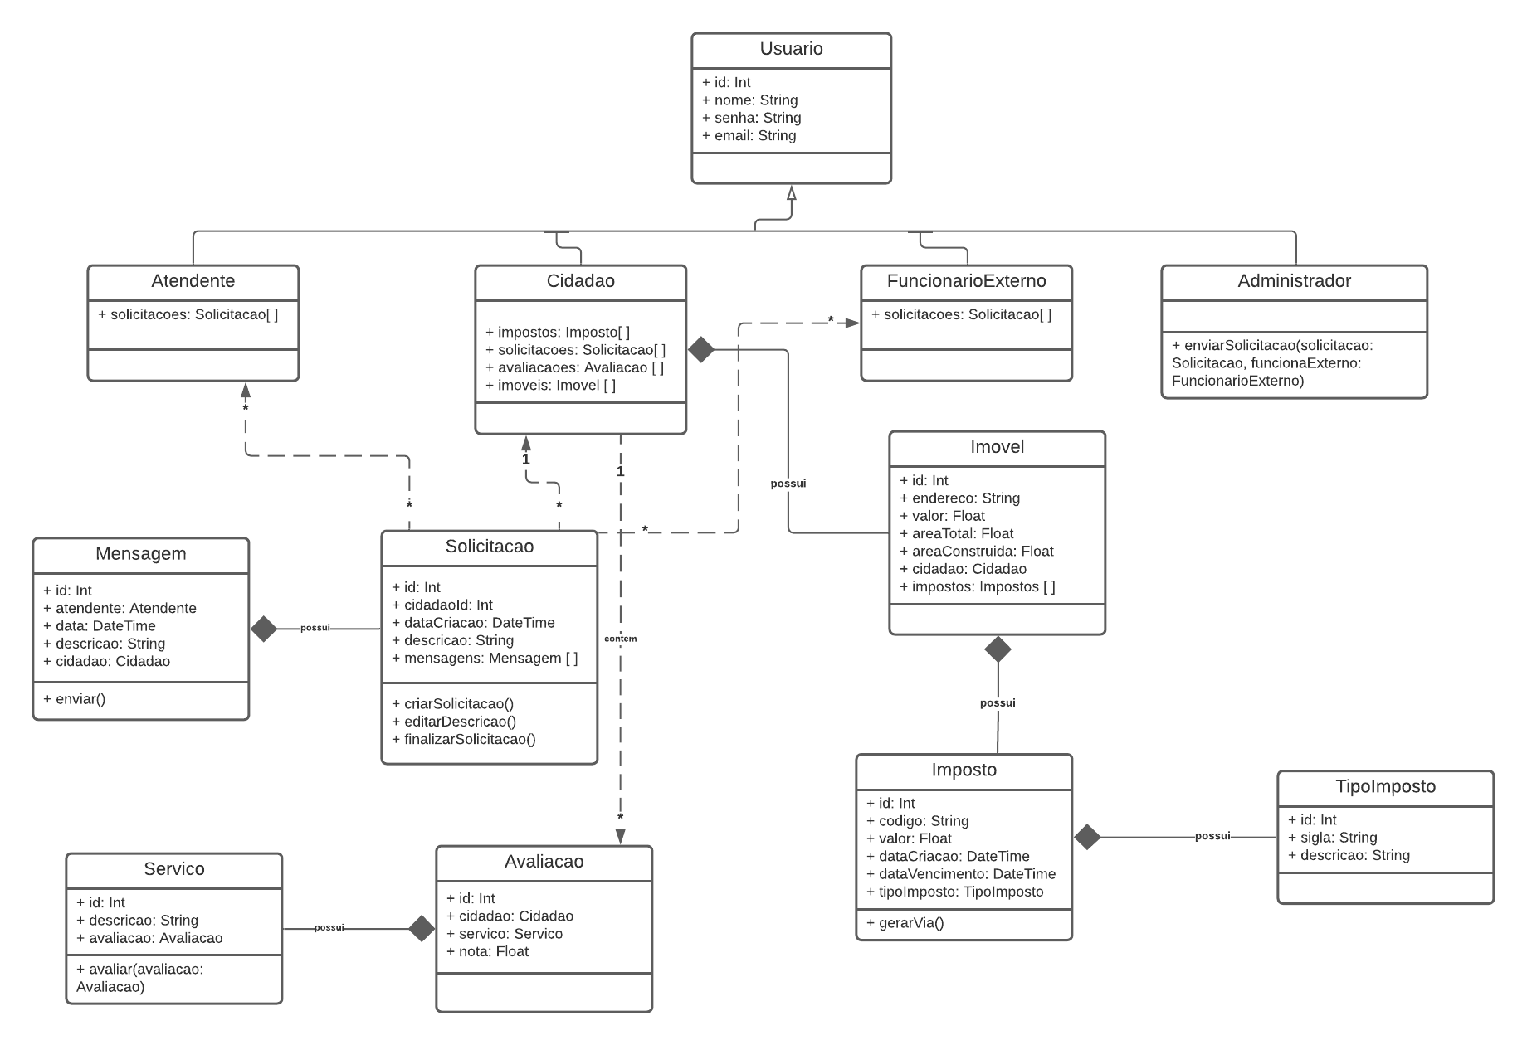

Modelo de componentes

Padrão arquitetural
O padrão arquitetural escolhido para o desenvolvimento da aplicação é o MVC para as APIs e MVVM para o Android. As tecnologias utilizadas na implementação serão: ASP.NET Core, Entity Framework, SQL Server, RabbitMQ, Kubernetes, Elasticsearch, Kibana, Logstash, Android SDK, Retrofit e SQLite.

Diagrama de componentes

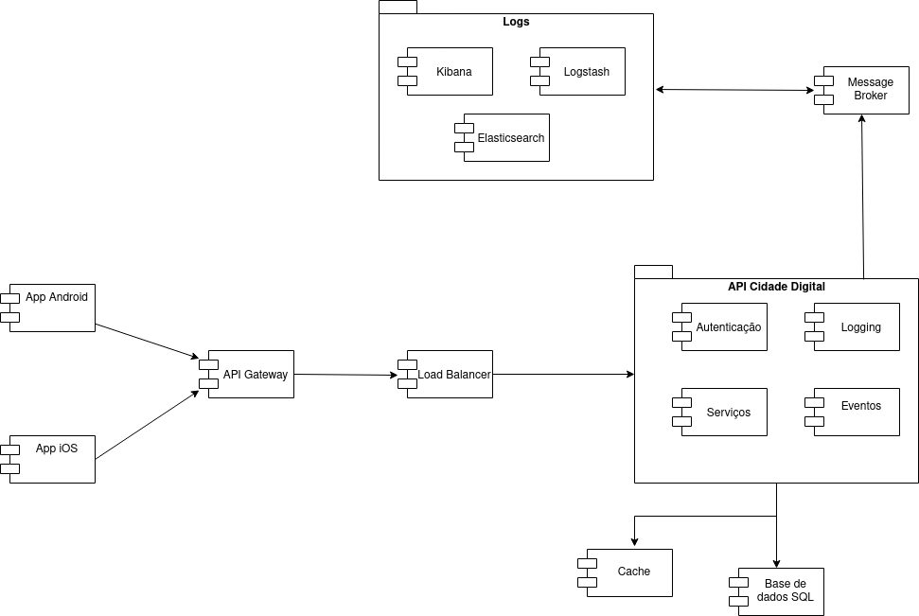

Descrição dos componentes

Número | Componente | Descrição
 | App Android | Aplicativo para plataforma Android para acessar os serviços do Cidade Digital.
 | App iOS | Aplicativo para plataforma iOS para acessar os serviços do Cidade Digital.
 | API Gateway | Componente de gerenciamento de apis que fica entre o cliente e a coleção de serviços.
 | Load Balancer | Recurso utilizado para aumentar a disponibilidade dos componentes acessados.
 | API Cidade Digital | Componentes utilizados para expor as operações que serão invocadas por outros módulos e clientes do sistema.
 | Base de Dados | Componente utilizado para armazenar os dados da aplicação.
 | Message Broker | Componente utilizado para realizar integração entre serviços de forma assíncrona.
 | Logs | Componentes utilizados para indexar, armazenar e visualizar logs da aplicação.
 | Cache | Recurso utilizado para diminuir a latência das requisições.

Diagrama de implantação

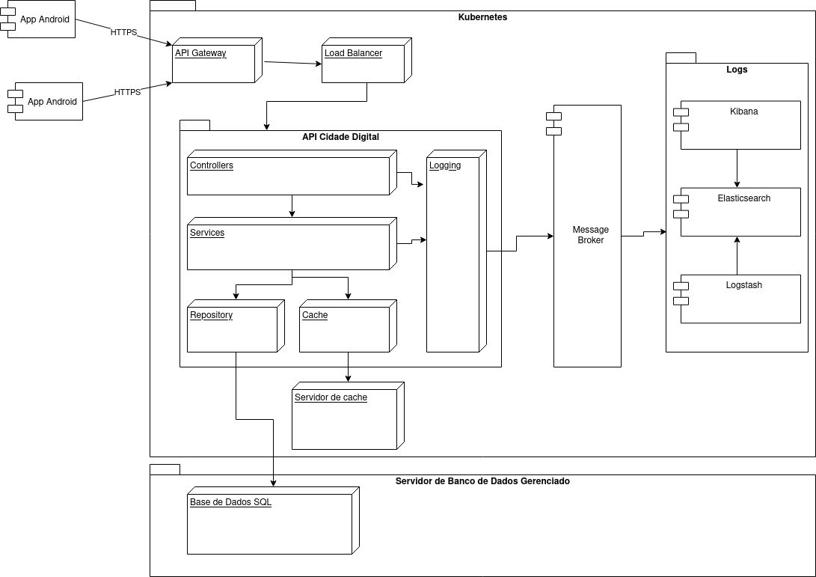

Plano de Testes
Número | Caso de uso | Objetivo do caso de teste | Entradas | Resultados esperados
 | Listar minhas solicitações | Exibir todas as solicitações do usuário
 | Ver detalhe da minha solicitação | Exibir informações sobre a determinada solicitação
 | Adicionar nova solicitação | Inserir nova solicitação no sistema
 | Registrar solicitação via chat
 | Gerar segunda via de IPTU

Estimativa de pontos de função
<Indique o link do repositório (como o GitHub, por exemplo) onde sua planilha de estimativa de pontos de função está disponível.>

